稲城市商工会講習会のお知らせ ！
正直まだインボイスのことがよくわからない方へ


令和5年10月1日から始まるインボイス制度。
なんとなく内容は聞いているものの、どこまで具体的な
影響があるのか、まだはっきりと理解できていない方も
多いのではないでしょうか。
●登録するかしないか、先送りしてきた…
●番号は取ったが実は制度がまだよく分かってない…

まだまだ制度に対する不安がある方に向けて、商工会では制度開始直前にインボイスの
おさらいができる講習会を開催致します。制度開始後に慌てないためにも、この
タイミングでおさえておきたいポイントを理解しましょう。
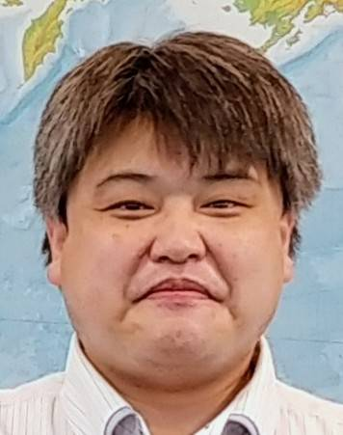
■講師 大石 直也 氏
税理士・宅地建物取引士・ＣＦＰ他

大石直也税理士事務所 代表
中小企業・個人事業主を中心に、税務会計や経営相談に携わる傍ら、記帳指導・確定申告のやり方といった中小事業者向けの研修会や、小・中学生などに行っている「租税教室」など、講師経験も多数。
東京税理士会日野支部公益活動対策部長等を務める。

日 程…令和5年９月28日(木）午後6時00分～午後8時00分(質疑応答等含む)
会 場…稲城市商工会 中会議室
参加費…無料 （定員15名まで：先着申込順となります。）
対象者…市内小規模事業者
下記の申込書にご記入の上、稲城市商工会へ申し込みください。（担当・髙桑）
電話 ３７７－１６９６ FAX ３７７－３７１７ メール k.takakuwa@shokokai-tokyo.or.jp

【講 習 会 参 加 申 込 書】（FAX可）
事業所名 : |  | 参加者名 : |  | 電話
参加者様の消費税に関する状況について、当てはまるものに◯をして下さい
消費税納税義務状況  課税事業者 免税事業者 | 消費税の計算方法  本則 簡易 不明 |  | インボイス登録状況  申請済 申請中 様子見 申請しない
インボイス制度で聞きたいこと・知りたいこと

